Rapport – databas, Dan Lund, Github: https://github.com/danlundh67/myOLF

Ide:
Ide’en bygger på att ta fram en order-lager-fakturerings databas. Denna har delvis implementerats i Blazor. I huvudsak så är det en egenskap som gör denna databas intressant, det som kyter ihop många av tabellerna är en nyckel bestående av tre attribut: produktid, färg och storlek. Databasen är tänkt för t.ex. textila tillämpningar där en produkt (V-ringad t-shirt) finns i flera olika färger och i flera olika storlekar.

ER-diagram
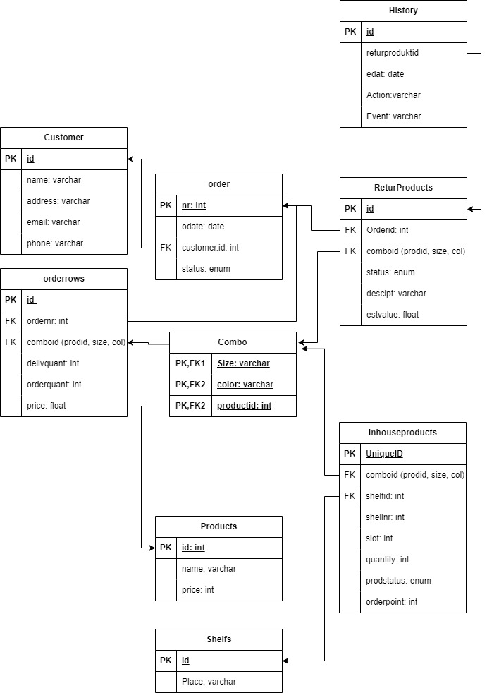Figure 1: ER-diagram

Tabellbeskrivning (attribut)
Tabellernas attribut (egenskaper) finns ovan i figure 1. Nedan finns en enklare förklaring till tabellerna. PK avser primärnyckel och FK främmande nyckel.
Customers: kund uppgifter, syftet är att hålla reda på kunder.
- id (primärnyckel)
- namn
- adress
- e-post
- telefonnummer
Orders: orderuppgifter, syftet är att skapa orderhuvudet
- id(PK)
- customerid (FK→ customer)
- odate (order date)
- status (status på order: 'recieved','split_delivery','deliver_one_go','invoice_sent','delivered')
Orderrows: innehållet i ordern (beställda produkter)
- id (PK)
- ordernr(FK→ orders)
- productid, size, color (FKs→ combo), dessa tre skapar tillsammans nyckeln till en specifik vara
- delivquant (delivered quantity)
- quantity (ordered quantity)
- price (priset till kund för vara på en order då det kan fluktuera)

Combo: innehåller de kombinationer som företaget säljer, t.ex. en T-shirt, färg och storlek. Det är samma produktid på T-shirts oavsett vilken färg eller storlek de har.
- productid, size, color (PK), dessa tre skapar tillsammans primärnyckeln till en specifik vara. Productid (FK→ products; för att få information om produkten)

Products: innehåller information om produkten
- id (PK) primärnyckel för produkt
- name: namn på produkten
- price: priset på produkten (nuvarande)

InHouse (inhouseproducts; stock): visar vilka varor och var de finns på lagret, med tillhörande lagerinformation.
- Id (PK), indirekt används för att en vara kan finnas på flera olika lagerplatser
- productid, size, color (FKs→ combo), dvs i lagret ska bara varor finnas som vi säljer
- orderpoint, beställningspunkt
- quantity, mängden produkter på en viss hyllplats
- shelfid (FK → Shelf), hylla (nr) då det finns flera hyllor på lagret
- shellnr, vilket hyllplan varan ligger
- slot, vilket fack på hyllplanet varan finns
- prodstatus, status på lagret för en vara 'Expected_delivery','Out_of_date','Return_to_supplier','None','Product_failure','Returned'

Shelfs för att hålla koll på var hyllorna är placerade (t.ex. byggnad)
- id (PK)
- place, var hyllan finns någonstans (byggnad)

Returns (Returprodukter):
- id (PK), primärnyckel
- productid, size, color (FKs→ combo), för att hålla reda på varan som returneras
- description, beskrivning av varför varan returnerats
- est-value, estimerat pris om varan skulle säljas igen
- ordernr (FK → order), för att härleda vilken order/kund returen kommer ifrån.
- Status, produktens skick vid retur; 'used_as_new','repair','return_supplier','used_minor_fault'

History: för att hålla reda på vad som händer/hänt med returer
- id (PK)
- returnid (FK→ returns), händelser för en viss retur
- edate, datum för en event/händelse
- händelsen, beskrivning av händelsen
- action, eventuella åtgärder för returen.

10 st meningsfulla SQL koder

1. Visa en order (order 2) och alla beställningar som denna innefattar:
SELECT products.id, orderrows.color, orderrows.size, products.name, orders.odate, orders.status, orderrows.quantity, orderrows.price FROM orders
INNER JOIN orderrows ON orderrows.ordernr=orders.id
INNER JOIN products ON orderrows.productid = products.id
WHERE orderrows.ordernr = 2 /* order number */

2. Visa produkterna som erbjuds, i detta fall skapas en sammanslagning av storlekar för en viss produkt och färg.
SELECT combo.prodid, products.name, products.price, combo.color, GROUP_CONCAT(combo.size SEPARATOR ';') AS size FROM products
INNER JOIN combo ON products.id=combo.prodid
GROUP BY combo.color;

3. Kolla så det finns tillräckligt av en viss vara (produkt 4, blå, storlek W38-L38) för leverans för en viss order (order 2)
SELECT products.id, orderrows.ordernr, combo.color, combo.size, products.name, inhouse.shellnr, inhouse.slot, orders.status, orderrows.quantity AS OQ, inhouse.quantity AS IQ
FROM orders INNER JOIN orderrows ON orderrows.ordernr=orders.id
INNER JOIN products ON orderrows.productid = products.id
INNER JOIN combo ON combo.prodid=orderrows.productid AND combo.color=orderrows.color AND combo.size=orderrows.size
INNER JOIN inhouse ON combo.prodid=inhouse.prodid AND combo.color = inhouse.color AND combo.size=inhouse.size
WHERE AND ((inhouse.quantity - orderrows.quantity) > inhouse.orderpoint) AND (orderrows.ordernr=2) AND 4 =products.id AND combo.color=”blue” AND color.size="W38-L38”;

4. Få den senaste ordern för en viss kund; kund 2. Detta för att hitta ordernummer på ordern som senare används för att lägga till orderrader på denna order
SELECT MAX(id), odate, status FROM orders
WHERE orders.customerid=2;

5. Ej levererade varor på ordrar (för en viss order läggs ”AND order.id=<sökt ordernummer>” till mellan WHERE och Group BY). Detta för att se vad som återstår att plocka ihop för leverans.
SELECT orders.id, orders.customerid, orders.odate, orders.status
FROM orders
INNER JOIN orderrows ON orderrows.ordernr=orders.id
WHERE orderrows.delivquant < orderrows.quantity GROUP BY orders.id

6. Check för att kolla så att det finns tillräcklig av produkt 4, på order 3, dvs kan vi leverera denna vara? Detta undviker negativt lagersaldo
SELECT products.id, orderrows.ordernr, combo.color, combo.size, products.name, inhouse.shellnr, inhouse.slot, orders.status, orderrows.quantity, inhouse.quantity FROM orders
INNER JOIN orderrows ON orderrows.ordernr=orders.id
INNER JOIN products ON orderrows.productid = products.id
INNER JOIN combo ON combo.prodid=orderrows.productid AND combo.color=orderrows.color AND combo.size=orderrows.size
INNER JOIN inhouse ON combo.prodid=inhouse.prodid AND combo.color = inhouse.color AND combo.size=inhouse.size
WHERE ((inhouse.quantity - orderrows.quantity) < 0;) AND (orderrows.ordernr=3) AND (producs.id= 4);

7. Visa vilka order som tillhör en viss kund
SELECT id, odate, status FROM orders
WHERE orders.customerid=" + custid + "

8. Beräkna hur lagersaldot skulle se ut för produkter i lagret baserat på inkommna men ej levererade varor genom SUM(i lager) – SUM(beställda). Sum används då en vara kan finnas på flera ställen i lagret.
SELECT products.id, combo.color, combo.size, products.name, SUM(inhouse.quantity)-SUM(orderrows.quantity) FROM orders
INNER JOIN orderrows ON orderrows.ordernr=orders.id
INNER JOIN products ON orderrows.productid = products.id
INNER JOIN combo ON combo.prodid=orderrows.productid AND combo.color=orderrows.color AND combo.size=orderrows.size
INNER JOIN inhouse ON combo.prodid=inhouse.prodid AND combo.color = inhouse.color AND combo.size=inhouse.size;
WHERE orders.status=’recieved’;

9. Sätt priset för alla varor i en order (orderrad), här order 9, till priset som är satt för produkten

UPDATE orderrows
INNER JOIN products ON orderrows.productid=products.id
SET orderrows.price = products.price
WHERE orderrows.ordernr=9;

10. Visa de varor som är beställningsvaror från annan leverantör, dvs de som inte lagerförs
genom först en join på produkter och sedan en left join och plocka ut de rader från lagret som inte finns (NULL).
SELECT products.name,combo.prodid, combo.color, combo.size FROM products
INNER JOIN combo ON products.id=combo.prodid
LEFT JOIN inhouse ON combo.prodid=inhouse.prodid AND combo.color = inhouse.color AND combo.size=inhouse.size
WHERE inhouse.id IS NULL ;

